ARTE OCULTO EN LAS CALLES
La propuesta que presento parte de la calle, el espacio común del que todos participamos. Por razones que no vienen al caso, hace unos años con mi mujer salíamos a pasear dos tardes por semana sin rumbo fijo, para abstraernos de la realidad que nos envolvía. Fue entonces cuando empezamos a observar el arte oculto que llena las calles de la ciudad en sus espacios más recónditos, invisible al ciudadano que pasa por la calle sin mirar, porque usa la calle para ir de un sitio al otro, sin pensar que la calle es también un lugar, “el lugar” diría yo.
Una de las primeras imágenes que fotografié es esta:
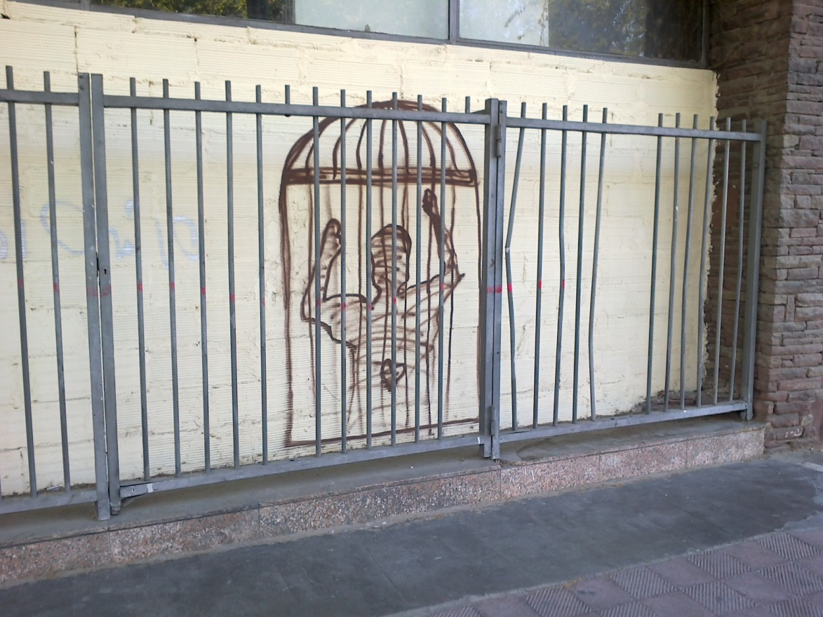
La titulé Colossus. Estaba al lado de uno de los centros de arte más visitados de la ciudad. Actualmente este espacio es un solar. La imagen fue una revelación, un camino a seguir. Si observamos al Coloso, vemos como está preso dentro de una doble prisión, la dibujada y la real. No tiene rostro pero si un corazón que late con fiereza. Quiere salir, pero está atrapado. Protesta. Nos identificamos con la capa de pintura atrapada entre los hierros de la verja y la tapia de una pared que no sirve para nada. Esa imagen tiene mucho que ver con El grito, de Munch, pero es más cercana, me golpea más, me sirvió para comprender cómo vemos la realidad, y cómo participamos.
En esos largos paseos empecé mi colección de imágenes y la lenta pero segura clasificación de los activistas que de manera más o menos furtiva llaman a la participación callejera. Al poco tiempo, tenía un montón de imágenes con las que no sabía qué hacer, pero que me sugerían preguntas sobre el comportamiento de sus autores y de aquellos que interaccionamos con ellas, una forma de participación en que nadie se conoce, nadie pregunta, nadie responde.
Pensé que las razones profundas de esas pinturas y de esos objetos que decoran el mobiliario callejero responden a la necesidad básica de expresar, y también que se podrían ubicar en algo que denominaríamos de manera provisional y, quizá, rimbombante, “el conflicto social moderno”. Como ocurre en tantas ocasiones, el azar me llevó a un libro de los años noventa precisamente titulado El conflicto social moderno, del sociólogo y politólogo alemán Ralf Dahrendorf, que en su versión española tenía una cubierta en la que un joven realizaba una pintada con espray en una pared. ¡Caí del caballo! Comprendí que debía analizar lo que sucede en la calle como la expresión de un conflicto, y que ese conflicto me podía mostrar las caras de la realidad en la que vivo, de las calles que habitamos.
El ensayo de Dahrendorf analiza las raíces del mundo postmoderno, o cómo narices se llame esto en lo que estamos inmersos. En una de sus páginas pude leer: «La democracia significa muchas cosas para mucha gente, y si se toma la palabra en su sentido literal, significa algo que probablemente no puede existir.» (Dahrendorf, 1990: 81).
Dejemos a Dahrendorf, por el momento, y centrémonos en las imágenes que salen de la calle y nos gritan. La primera cuestión que me plantee era la de su genealogía y lógicamente tuve que recurrir al “Street art”, la búsqueda de sus orígenes y de sus distintos lenguajes. Pronto vi que teniendo el mismo origen, aquello que me interesaba no coincidía exactamente con el género artístico denominado “Street art”, sino con una derivación ciudadana de esta forma artística de expresión, que trataba de establecer un diálogo sutil, más concentrado en la participación del ciudadano que busca esas señales, abandonando las formas básicas de los tags (marca o firma) y los grafitis. Sin embargo autores como Banksy son participes de aquello que sucede en las calles, de forma indiscutible, pero distinta de la que planteo. Los autores que me interesaban tuneaban elementos básicos del mobiliario urbano, como las señales de tráfico:
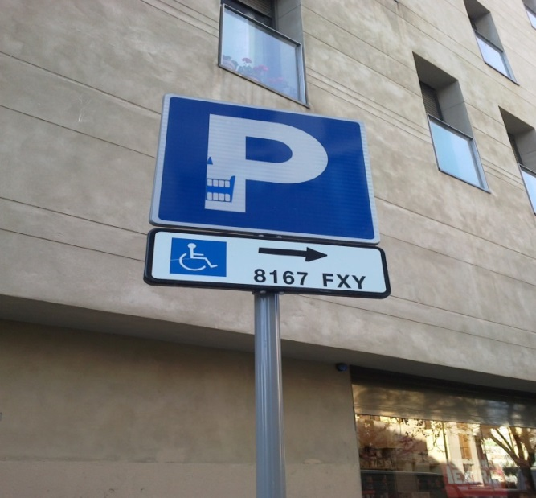
De repente, el ciudadano (que quería participar, claro) entraba en una nueva dimensión de la realidad urbana. La moda de las señales la trajo un artista francés llamado Clet, y cuando viajabas por Europa veías en Londres, Roma o París, esas señales tuneadas que le caracterizan. Pero en mi ciudad empezaron a aparecer imágenes más inquietantes, a partir de las señales:
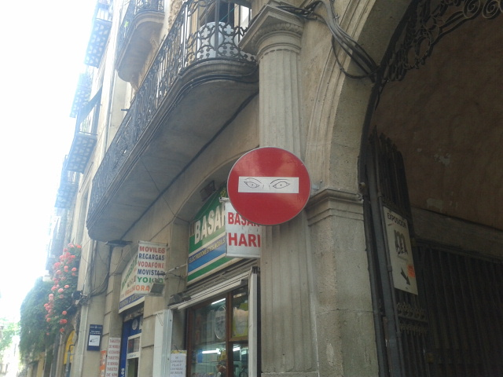
Se creó una escuela en el tuneo de las señales. Este es sólo un ejemplo de esa participación que pretendo analizar. Sin embargo, la participación tiene otro nivel muy interesante en la modificación de la creación por parte de otro artista (no acabo de encontrar el término exacto, porque el artista me parece alguien que quiere ser reconocido). Veamos un ejemplo, para acabar esta primera aproximación: En este primero observamos como una imagen al cabo de unos meses aparece modificada por otros creadores que añaden, unos ojos (mirada, mejor) y un pez.
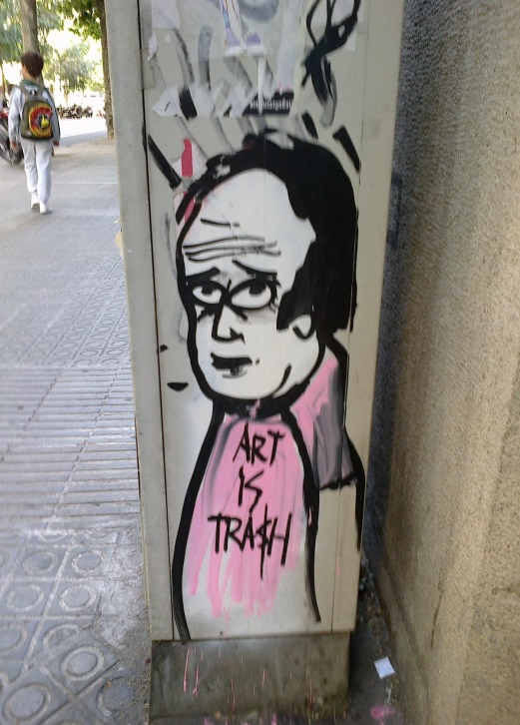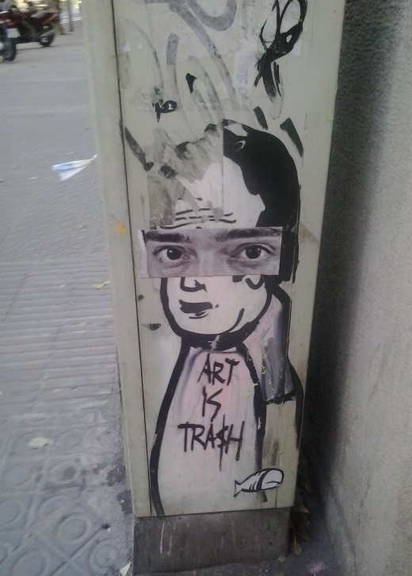
Son muchos los ejemplos que podríamos encontrar de este arte oculto en las calles, que invita a la participación, al juego, a la diversión, y son ―como todo― síntoma de lo que nos pasa. Mi propuesta consiste en mostrar este juego y tratar de analizar por qué y si significa alguna cosa, más allá de lo que es obvio.
Así nos encontramos el verdadero arte oculto, aquel que solo puedes ver si verdaderamente lo buscas, como sucede con BD2A:
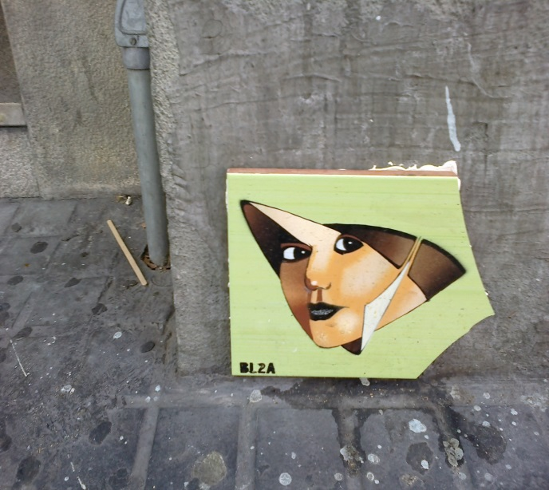
Una invitación a la participación y al juego.
Para no alargar más esta previa, una construcción en tres fases en la calle:
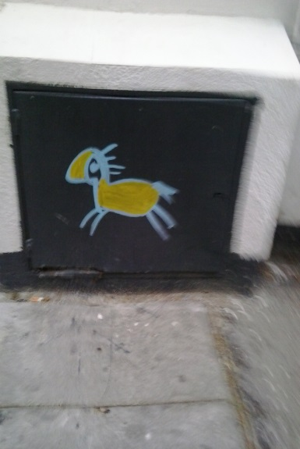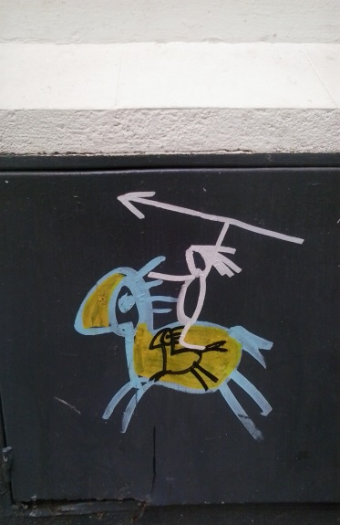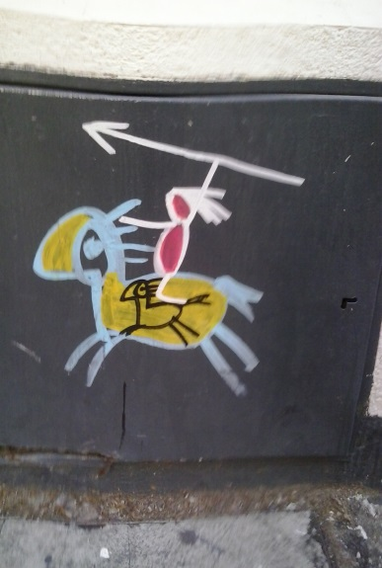

i Las tres imágenes fueron captadas en un intervalo de unos meses. ¿Fue el mismo artista el que hizo evolucionar la imagen? ¿Fueron otros dos? ¿Acabará aquí esta evolución?
Soy curioso: me gusta preguntar. También participar.

